Docker安裝教學文件

### 安裝流程

1. 拉取 Docker Toolbox安裝包

Sftp from 10.64.32.39

User: bqa_admin

Pwd: unix11

Dir: /qa/bqa_admin/Docker/Tools

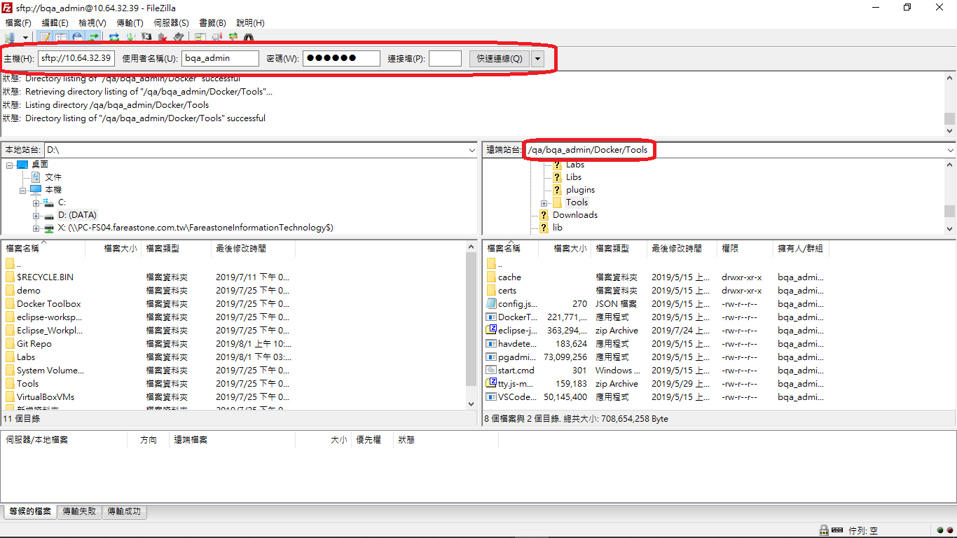

用FileZilla將Tools資料夾抓到本地



**注意事項:**

1. 機器需有支援 HVT且已打開 (havdetectiontool.exe可檢查)
2. 安裝目錄切換到 D 槽，盡量保留 C 槽空間
3. Proxy 設定問題
4. Virtualbox 一開始產生的 default VM 規格太低
5. 公司私有雲需額外設定
6. 執行DockerToolbox.exe進行安裝 (建議安裝目錄切換到 D 槽)

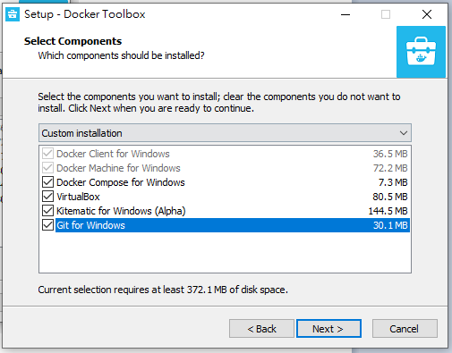

(若電腦已有則不用勾選)

1. Docker建置與環境設置
2. 從Tools資料夾中將start.cmd複製到Docker Toolbox資料夾並執行

(為了建立有FET proxy server環境變數的Kitematic批次檔案)

(開啟KI會使.docker資料夾被建立)

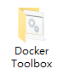

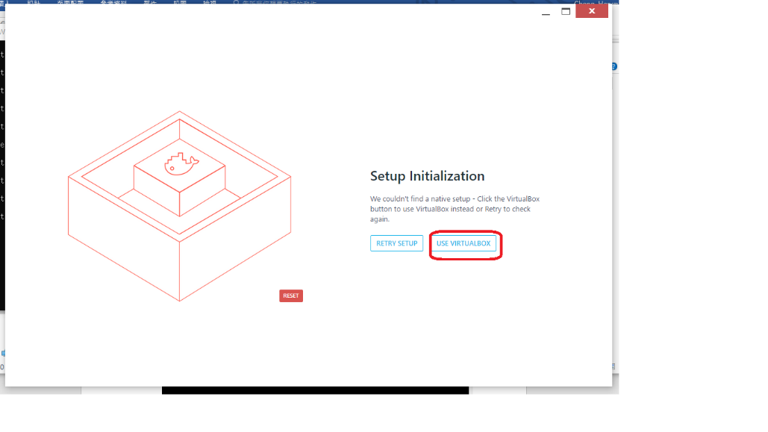

1. 接著將載好的Docker Toolbox/boot2docker.iso 手動放置到下列位置 C:\Users\<NT Account>\.docker\machine\cache

放入後再按下圖RETRY SETUP

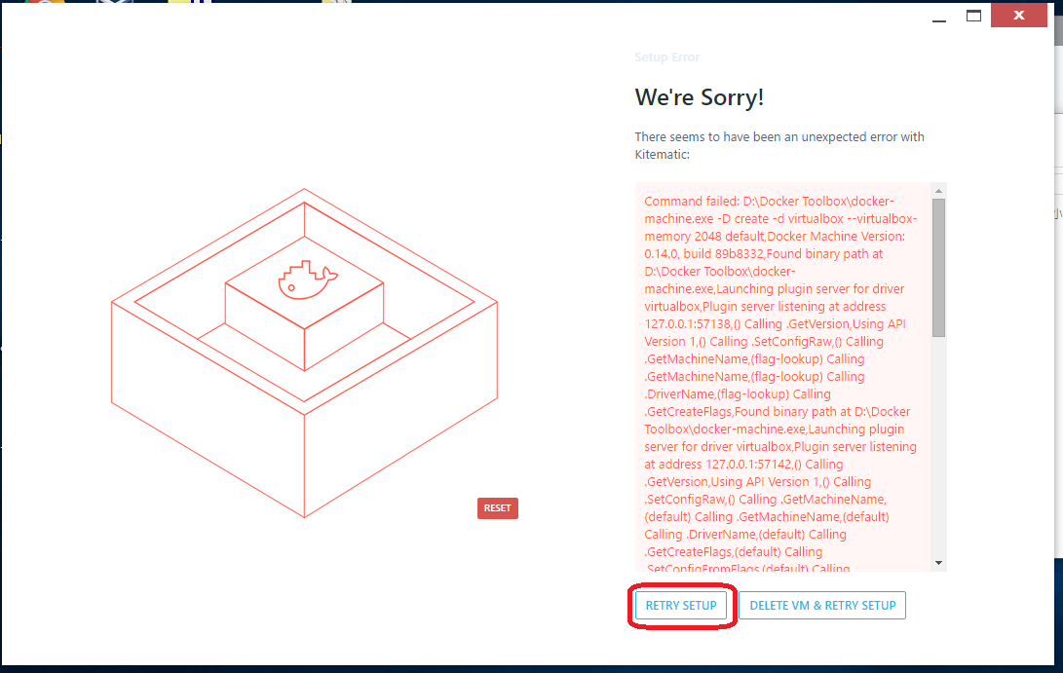

1. 完成上面步驟後開啟Docker Quickstart Terminal進行VM 規格調整:

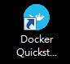

docker-machine rm default

docker-machine create -d virtualbox --virtualbox-cpu-count=2 --virtualbox-memory=4096 --virtualbox-disk-size=100000 default

1. 透過Oracle VM virtualbox管理員🡪檔案🡪虛擬媒體管理員🡪內容移動disk.vmdk位置到D 槽，以免空間不夠。

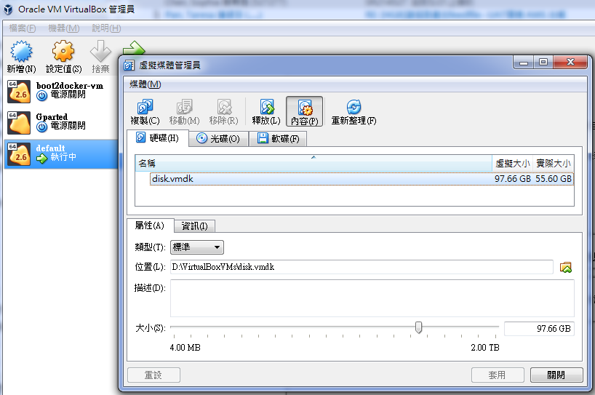

1. 回到command line中輸入下列指令，以重新產生憑證 (因為步驟3，VM已被重建)

docker-machine.exe regenerate-certs default

1. 在VM中加入公司私有雲，做法如下:

docker-machine.exe ssh default

sudo vi /var/lib/boot2docker/profile (用vi編輯加入倉庫位置)

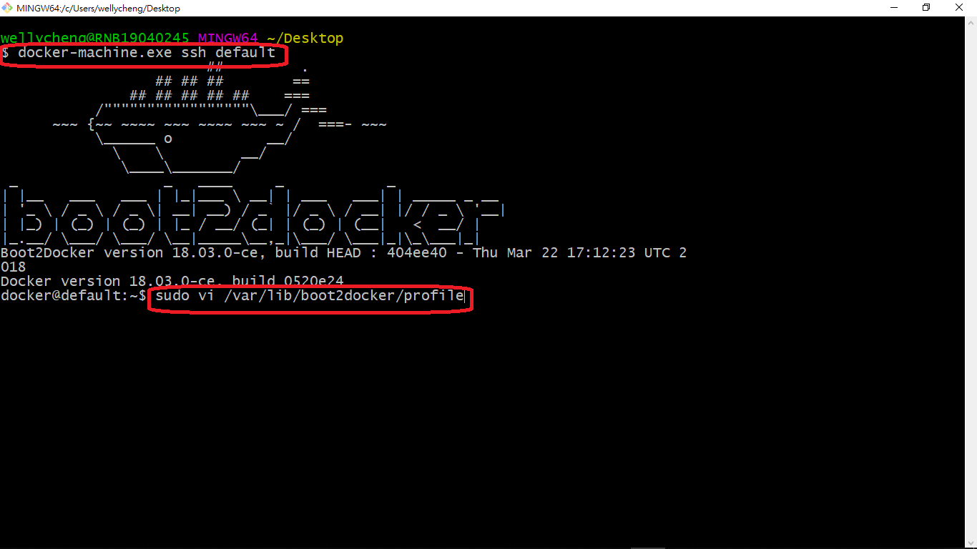

將下行加到下圖紅框位置(案i可以開始編輯)

--insecure-registry 10.64.70.236:5000

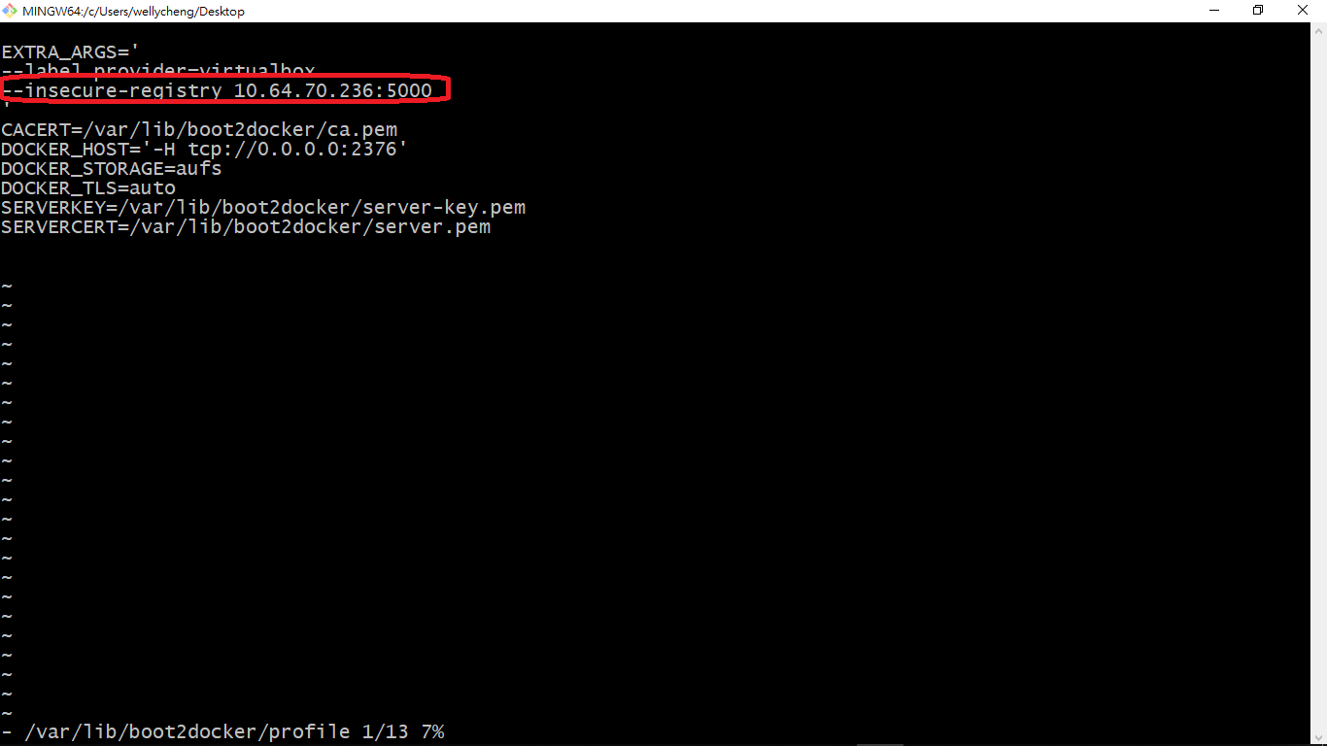

完成後，按ESC脫離編輯模式，再輸入:wq按Enter離開vi

輸入exit離開VM後，再輸入下列指令重啟VM

docker-machine restart default

1. 從Tools資料夾中將config.json放置到路徑C:\Users\<NT Account>\.docker中
2. 最後測試指令: docker pull 10.64.70.236:5000/wsa-base/api-base:v1

成功後即表示docker安裝完成

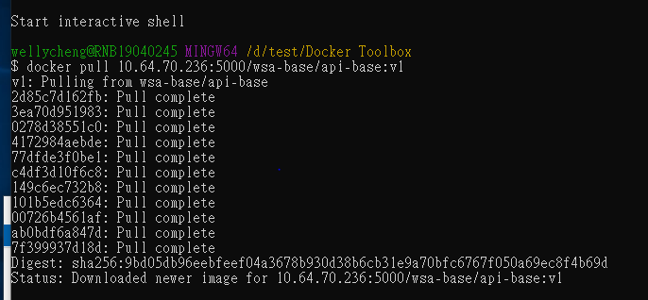

若失敗可嘗試調整DOCKER_HOST環境變數或以系統管理員身分執行